Figura 2: Etapa I – Fibrina Úmida e Tecido Necrosado
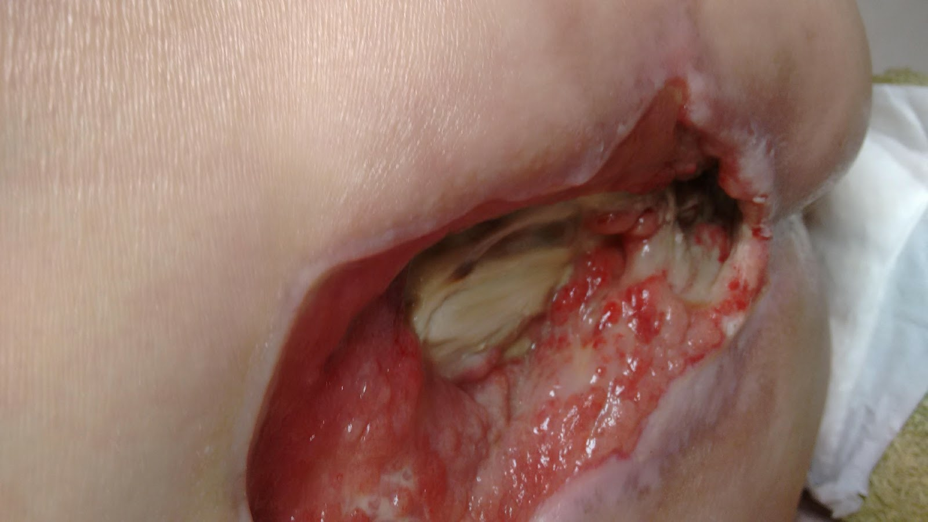
Fonte: acervo da pesquisadora

